|  |
| --- |
| PT. BERLIAN SISTEM INFORMASI |
| Operating Lease – Agreement Management Process |
| USER MANUAL GUIDE |
|  |
| **VERSION 1.1** |
| **6/29/2016** |

|  |
| --- |
| All material contained in this manual including text, graphics, icons and images contain proprietary and confidential information of PT. Berlian Sistem Informasi and are protected by international intellectual property and other laws. The compilation of all text, graphics, icons and images in this Manual is the exclusive property of PT. Berlian Sistem Informasi. No modification, rental, lease, sale, transmission, distribution, reposting or creation or derivate works based on the material in this Manual is allowed, unless with the express permission of PT. Berlian Sistem Informasi. |

# REVISION HISTORY

|  |  |  |  |
| --- | --- | --- | --- |
| Date | Revision | Description | Author |
| 4/13/2016 | 0.0 | Initial Document | AR. Anggun Cahyaningtyas |
| 5/4/2016 | 1.0 | 1st Baseline | AR. Anggun Cahyaningtyas |
| 6/29/2016 | 1.1 | Revision 1st Baseline | Alifa Karomina Putri |

# TABLE OF CONTENT

REVISION HISTORY 2

TABLE OF CONTENT 3

MARKETING MODULE 3

1. MANAGE AGREEMENT 4

PRASYARAT 4

1.1. Tampilkan Daftar Agreement 4

1.2. Filter dan Sort Daftar Agreement 7

1.3. Pembuatan Agreement (New/Reschedule/Novation) 8

1.4. Ubah Data Agreement 12

1.5. Lihat Detail Agreement 15

1.6. Agreement Termination 17

1.7. Agreement Sign by Customer 19

1.8. Cetak Agreement Form 21

1.9. Cetak Agreement Report 22

2. AGREEMENT APPROVAL/PERSETUJUAN AGREEMENT 23

Prasyarat 24

2.1. Cek atau Revisi Agreement 24

2.2. Agreement Approve/Disetujui 27

3. Monitoring Complement Document 29

3.1. Memperbarui Kelengkapan Dokumen 29

3.2. Cetak Laporan Kelengkapan Dokumen 32

# MARKETING MODULE

Operating Lease Support System termasuk fitur modul Marketing; Calculation of Operating Lease, Quotation of Operating Lease, **Visit Customer Survey, Board of Director Decree / SKD Process, and Agreement Information Inquiry**. Fitur-fitur lainnya akan dijelaskan selanjutnya. Menu Marketing pada Operating Lease Support System berfungsi sebagai akses dasar ke modul marketing dan merecord semua data. Dengan menu marketing, Anda dapat memanfaatkan fitur modul marketing, termasuk informasi yang akan disesuaikan melalui fitur lainnya dari Operating Lease Support System.

Selain itu Anda dapat memasukkan data, melakukan perubahan, dan memeriksa catatan detail, dan juga menyaring catatan tertentu berdasarkan kolom dengan menulis kata kunci di kolom pencarian. Fitur dan data yang terdapat dalam menu Operating Lease Support System Anda dibatasi oleh keamanan dan otorisasi pengaturan data Anda sehingga Anda mungkin tidak dapat mengakses semua fitur.

# MANAGE AGREEMENT

Proses Agreement operating lease dilakukan setelah proses Surat Keputusan Direksi (SKD) selesai. Agreement dibuat berdasarkan SKD yang telah diapprove oleh orang-orang yang berwenang dari manajemen DSF. Persetujuan dari orang-orang yang berwenang sangat diperlukan dalam proses ini, termasuk revisi dan pengajuan. Jika agreement disetujui oleh DSF, agreement kemudian dapat ditandatangani oleh Customer. Agreement juga menjelaskan terkait proses termination, reschedule, dan novation yang dapat terjadi pada proses agreement.

Modul manage agreement menyediakan beberapa fungsi:

1. Pembuatan agreement baru/reschedule/novation.
2. Lihat detail informasi agreement.
3. Fungsi filter dan sorting.
4. Ubah informasi agreement.
5. Terminate agreement yang sedang diproses.
6. Cetak agreement form.

# PRASYARAT

User harus login sebagai PIC Admin untuk memulai proses agreement.

## Tampilkan Daftar Agreement

Untuk melihat daftar Agreement, berikut langkah-langkahnya:

1. Arahkan ke modul Marketing dan klik “Agreement Information Inquiry”.

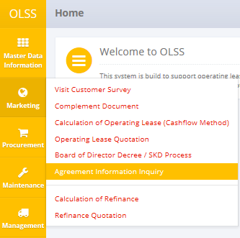

Screen 1: Agreement Information Inquiry Menu

1. Sistem akan menampilkan layar List of OPL Agreement yang sudah diisi pada sistem. Halaman utama List of agreement sebagai berikut:

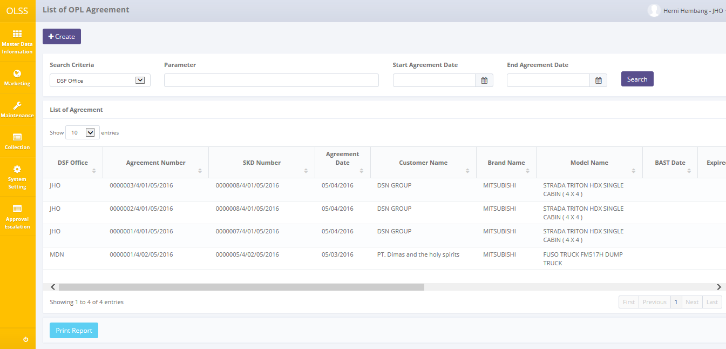

Gambar 2: List of OPL Agreement

User dapat melihat informasi seperti berikut:

DSF Office, Agreement Number, SKD number, Agreement Date, Customer Name, Brand Name, Model Name, BAST Date, Expired Date, Terminate Date, Created By, Created Date, Last Approve By, Next Approve By, Status, dan baris Action.

Status Agreement dibagi menjadi 15 jenis:

1. 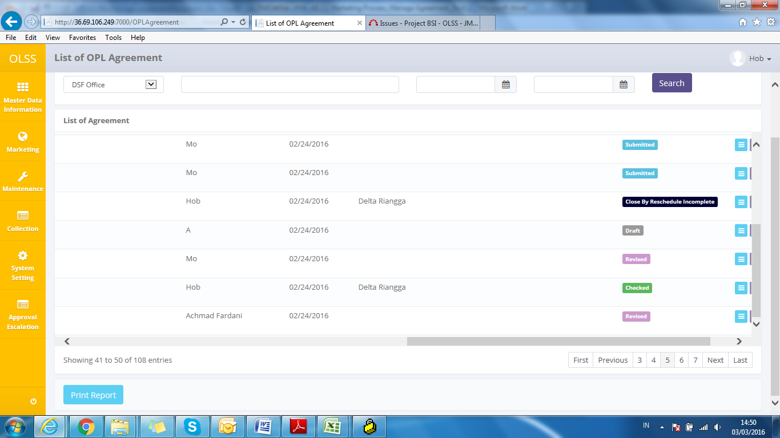, agreement belum disubmit oleh admin, dan masih dapat dilakukan perubahan.
2. , agreement sudah tidak dapat dilakukan perubahan, dan siap untuk diperiksa oleh majemen DSF.
3. 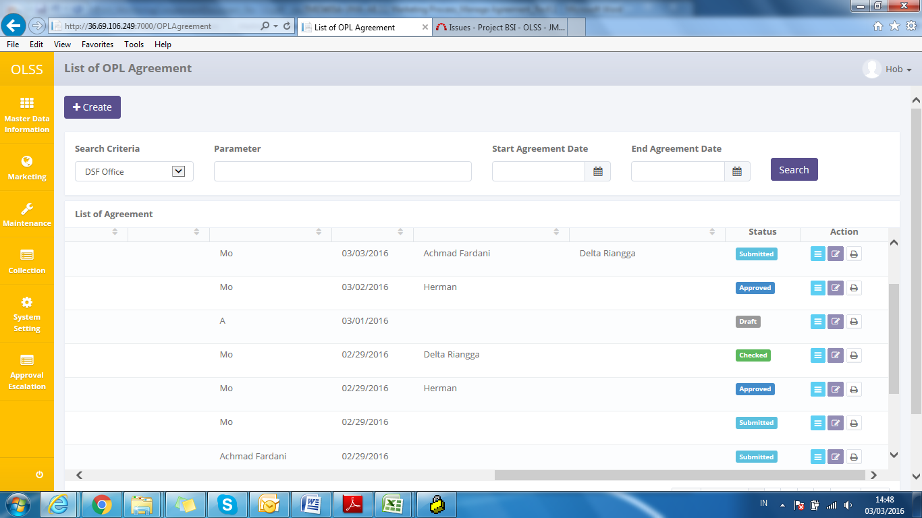, dokumen telah dicek oleh manajemen DSF, dan berlanjut ke tahap approval selanjutnya.
4. , dokumen masih terdapat beberapa kekurangan dan orang-orang yang memiliki kewenangan merevisinya dan perlu disubmit kembali oleh PIC Admin.
5. 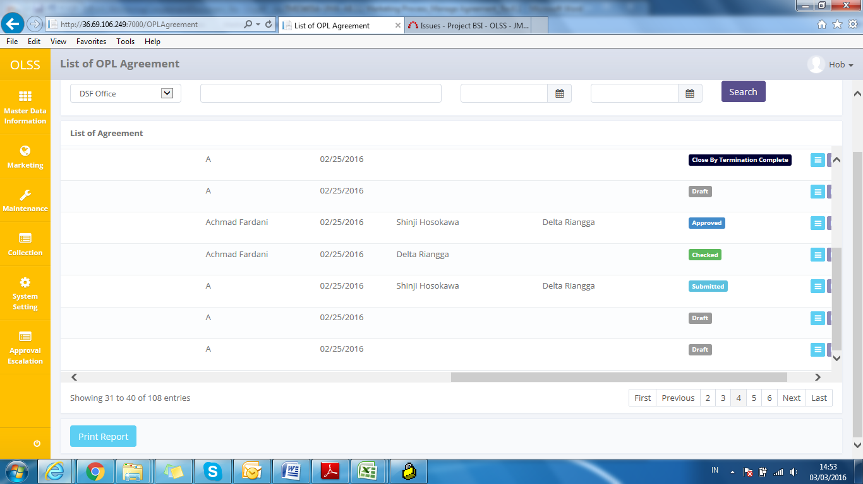, dokumen telah diapprove oleh level tertinggi pemberi persetujuan.
6. 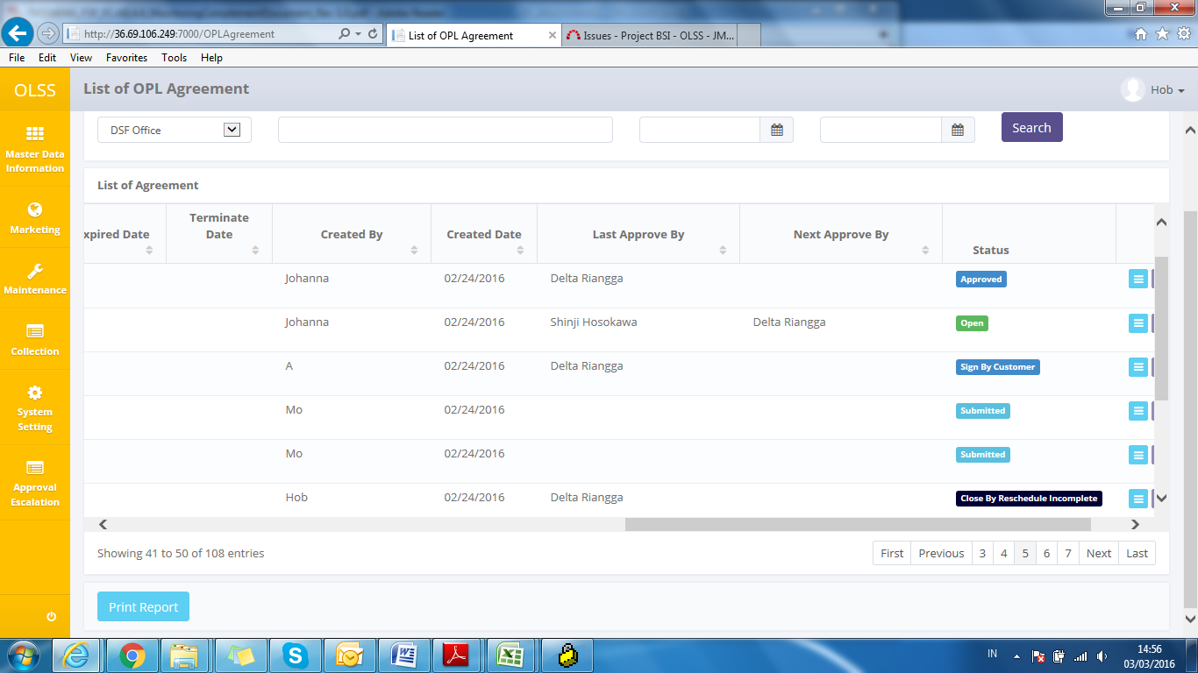, dokumen telah disetujui oleh customer.
7. , status agreement secara otomatis berubah open setelah proses BAST selesai.
8. , status agreement secara otomatis akan berubah ketika periode agreement telah berakhir dan masih memiliki keterlambatan pembayaran.
9. , status agreement secara otomatis akan berubah ketika periode agreement berakhir dan tidak memiliki keterlambatan pembayaran.
10. 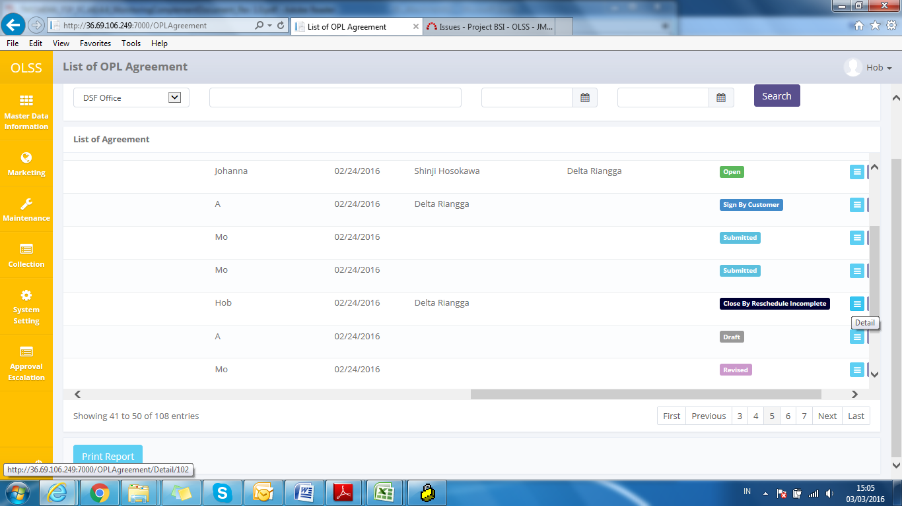, status agreement secara otomatis akan berubah ketika Agreement dengan tipe “Reschedule” telah ditandatangani oleh customer dan agreement sebelumnya/previous agreement yang dijadikan referensi masih memiliki keterlambatan pembayaran.
11. C:\Users\BSI00829\Documents\Untitled.png, status agreement secara otomatis akan berubah ketika Agreement dengan tipe “Reschedule” telah ditandatangani oleh customer dan agreement sebelumnya/previous agreement yang dijadikan referensi tidak memiliki keterlambatan pembayaran.
12. 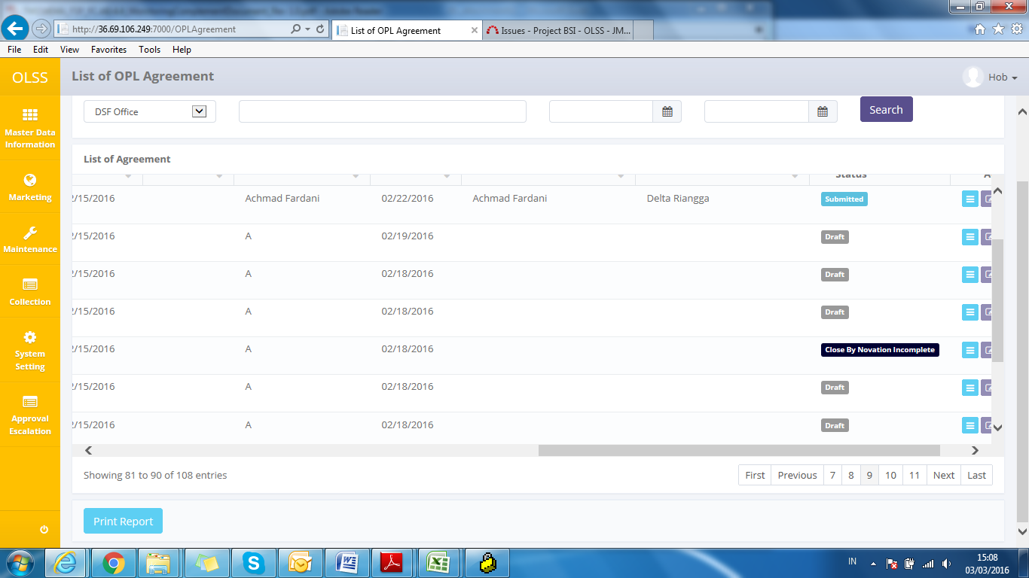, status agreement secara otomatis akan berubah ketika Agreement dengan tipe “Novation Agreement” telah ditandatangani oleh customer dan agreement sebelumnya/previous agreement yang dijadikan referensi masih memiliki keterlambatan pembayaran.
13. C:\Users\BSI00829\Documents\Untitled.png, status agreement secara otomatis akan berubah ketika Agreement dengan tipe “Novation Agreement” telah ditandatangani oleh customer dan agreement sebelumnya/previous agreement yang dijadikan referensi tidak memiliki keterlambatan pembayaran.
14. , status agreement secara otomatis akan berubah ketika Agreement dengan tipe “Termination” telah ditandatangani oleh customer dan agreement sebelumnya/previous agreement yang dijadikan referensi masih memiliki keterlambatan pembayaran.
15. 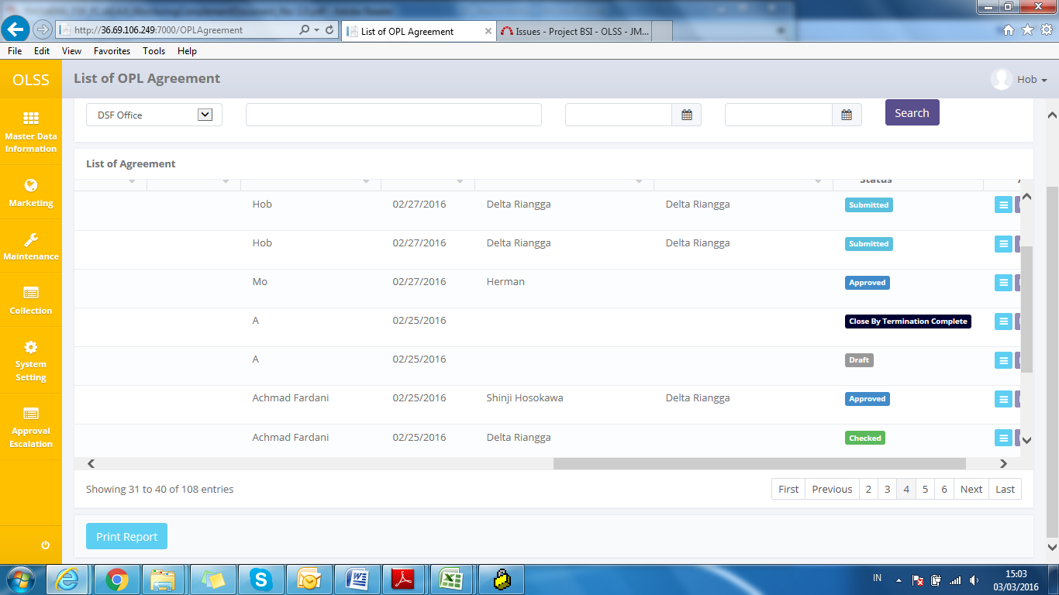, status agreement secara otomatis akan berubah ketika Agreement dengan tipe “Termination” telah ditandatangani oleh customer dan agreement sebelumnya/previous agreement yang dijadikan referensi tidak memiliki keterlambatan pembayaran.
16. , status agreement akan berubah menjadi “stop billing” ketika user mengklik tombol tersebut secara manual, billing tersebut tidak akan lagi diproses pencetakan invoice, perhitungan overdue, dan lain-lain.

Pada halaman List of Agreement, terdapat lima tombol, yaitu:

* 1. : Pada sisi kiri-atas halaman, klik tombol untuk membuat agreement baru.
  2. : Di dalam kolom action disetiap data, klik tombol untuk melihat rincian/detail informasi agreement.
  3. : Di dalam kolom action disetiap data, klik tombol untuk mengubah informasi agreement.
  4. : Di dalam kolom action disetiap data, klik tombol untuk cetak agreement form.
  5. : Pada sisi kiri-bawah halaman, klik tombol untuk cetak report daftar agreement.

## Filter dan Sort Daftar Agreement

Untuk mem-filter data terdapat tiga kategori sebagai berikut:

1. Untuk mengurutkan data menurut abjad kolom, user dapat meng-klik  pada kolom judul di header tabel.
2. User dapat memilih jumlah data yang ingin ditampilkan dengan memilih fitur  pada layar. Jika data telah difilter berdasarkan jumlah entries tersebut, maka jumlah data yang ditampilkan sama dengan jumlah entries yang dipilih tersebut.
3. User dapat mem-filter/menyaring data dengan memasukkan kata kunci di kolom pencarian sebagai berikut:

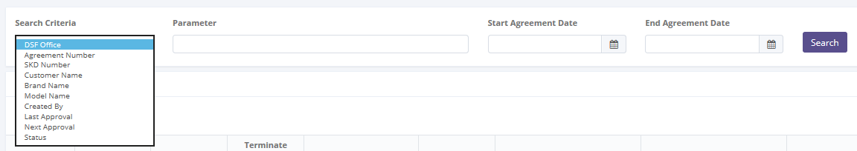

Gambar 3: Kolom Pencarian

Kriteria pencarian terdiri dari data master berikut:

Parameter dapat diisi dengan kata kunci yang user inginkan untuk pencarian. Untuk mendapatkan hasil yang lebih spesifik, user juga dapat memasukkan tanggal agreement (Start Agreement Date dan End Agreement Date). Contohnya, Anda dapat mencari nama dengan mengisi kata kunci pada parameter dan pilih **Customer Name** pada Search Criteria, kemudian pilih tanggal yang tepat, dan tekan tombol Search untuk menampilkan hasilnya.

## Pembuatan Agreement (New/Reschedule/Novation)

Untuk membuat agreement, klik tombol Create pada sisi kiri-atas layar List of OPL Agreement.

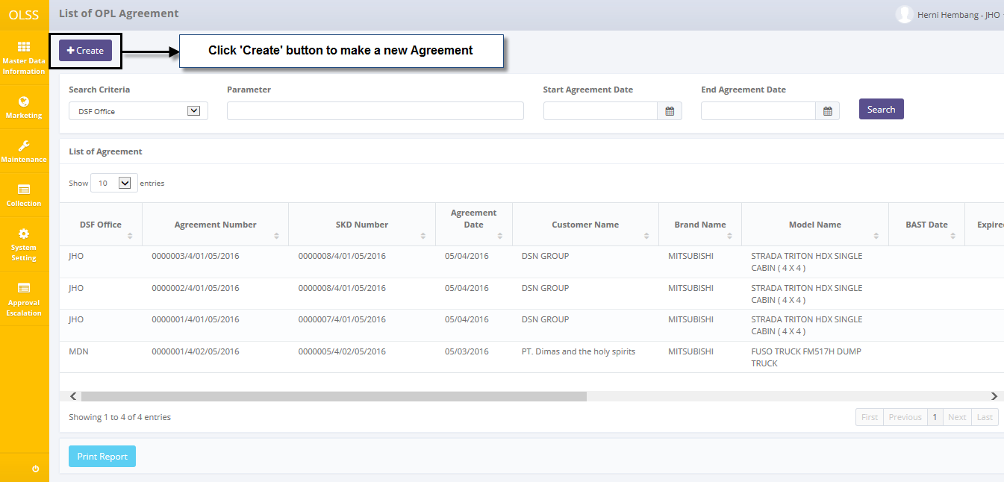

Gambar 4: Tombol Buat Agreement

Sistem akan menampilkan halaman Create Agreement seperti berikut:

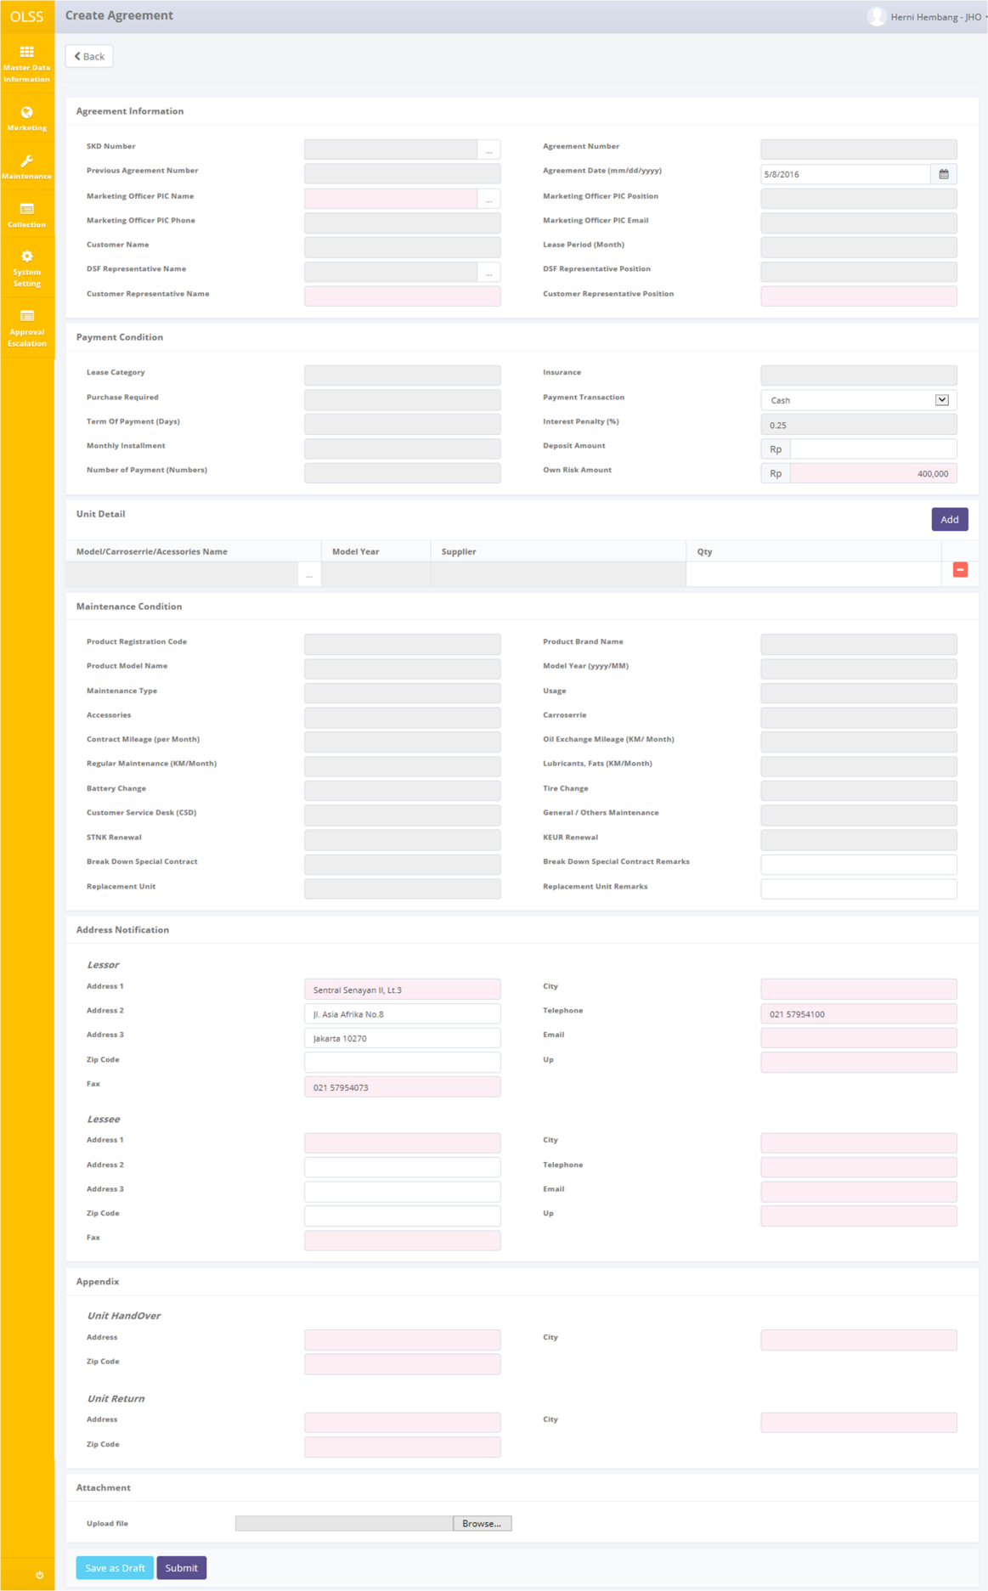

Gambar 5: Halaman Create Agreement

Setelah halaman pembuatan agreement tampil, harus mengisi informasi pada field yang kosong. Field-field tersebut antara lain:

1. Agreement Information:
   1. SKD Number: pilih nomor SKD. Jika SKD yang dipilih untuk reschedule atau novation agreement, maka nomor agreement sebelumnya akan tampil pada field Previous Agreement Number. Pemilihan nomor SKD akan men-trigger nomor Agreement baru dan otomatis akan menampilkan informasi SKD.
   2. Marketing Officer PIC Name: ubah nama PIC Admin/MO (jika diperlukan).
   3. DSF Representative Name: pilih nama perwakilan DSF. Setelah nama perwakilan DSF dipilih, maka field DSF Representative Position akan secara otomatis terisi.
   4. Customer Representative Name: isi nama perwakilan customer.
   5. Agreement Date: isi tanggal saat ini. Tanggal agreement tidak bisa kurang dari tanggal SKD.
   6. Customer Representative Position: isi posisi/jabatan perwakilan customer.
2. Payment Condition:
   1. Payment Transaction: pilih “Transfer” atau “Giro”.
   2. Deposit Amount: isi nilai deposit. Hanya dapat diisi dengan angka.
   3. Own Risk Amount : isi nilai klaim asuransi.
3. Unit Detail:

Klik tombol “Add”, untuk menambah list unit. Informasi unit telah diinput sebelum pembuatan SKD, namun satu dokumen SKD bisa dibuat beberapa agreement untuk kasus satu model dipasok oleh supplier yang berbeda dan di waktu yang berbeda. Sehingga pada dokumen agreement, user dapat mengisi jumlah dan model kembali. Klik tombol “Delete” untuk menghapus list.

1. Maintenance Condition:
   1. Break Dawn Special Contract Remarks: isi informasi/alasan mengenai special contract.
   2. Replacement Unit Remarks: isi informasi/alasan penggantian unit.
2. Address Notification :
   1. Lessor
      1. Address 1: ubah alamat 1 kantor cabang/pusat DSF (jika diperlukan).
      2. Address 2: ubah alamat 2 kantor cabang/pusat DSF (jika diperlukan).
      3. Address 3: ubah alamat 3 kantor cabang/pusat DSF (jika diperlukan).
      4. Zipcode: isi dengan kode pos kantor cabang/pusat DSF.
      5. Fax: isi dengan nomor faksimile kantor cabang/pusat DSF.
      6. City: isi dengan kota kantor cabang/pusat DSF.
      7. Telephone: isi dengan nomor telepon kantor cabang/pusat DSF.
      8. Email: isi email PIC DSF sebagai pihak yang menyewakan.
      9. Up: isi nama PIC DSF sebagai pihak yang menyewakan.
   2. Lessee
      1. Address 1: isi alamat 1 kantor lessee.
      2. Address 2: isi alamat 2 kantor lessee.
      3. Address 3: isi alamat 3 kantor lessee.
      4. City: isi dengan nama kota berdasarkan alamat kantor lessee.
      5. Zipcode: isi dengan kode pos alamat kantor lessee.
      6. Telephone: isi dengan nomor telepon kantor lessee.
      7. Fax: isi dengan nomor faksimile kantor lessee.
      8. Email: isi alamat email PIC lessee.
      9. Up: isi dengan nama PIC lessee, bisa lebih dari satu orang.
3. Appendix :
   1. Unit Handover
      1. Address: isi informasi mengenai alamat untuk menyerahkan unit.
      2. Zipcode: isi dengan kodepos alamat untuk menyerahkan unit.
      3. City: isi dengan kota untuk menyerahkan unit.
   2. Unit Return
      1. Address: isi informasi mengenai alamat untuk mengembalikan unit.
      2. Zipcode: isi dengan kodepos alamat untuk mengembalikan unit.
      3. City: isi dengan kota untuk mengembalikan unit.
4. Attachment :

Klik tombol “Browse” untuk upload file agreement lainnya (jika diperlukan).

Terdapat tiga tombol yang ditampilkan pada halaman pembuatan agreement sebagai berikut:

1. , pada sudut kiri-atas halaman.
2. , pada sudut kiri-bawah halaman.
3. , pada sudut kiri-bawah halaman.

Setelah seluruh data terisi, user dapat menyimpan data pada sistem dengan klik tombol **Save as Draft**, atau tombol **Submit**. Pastikan data sudah fix jika anda ingin men-submit data tersebut, karena data tidak dapat diubah kembali setelah disubmit oleh user.

Terdapat field yang mandatory yang ditandai dengan background merah dan harus diisi: SKD Number, Marketing Officer PIC Name, DSF Representative Name, Customer Representative Name, DSF Representative Posistion, Customer Representative Position, Insurance Claim Amount, Model/Carroserrie/Accessories Name, Lessor Email, Lessor Up, Lessee Address, Lessee City, Lessee Zipcode, Lessee Telephone, Lessee Fax, Lessee Email, Lessee Up, Unit Handover Address, Unit Handover City, Unit Handover Zipcode, Unit Return Address, Unit Return City, dan Unit Return Zipcode. Field-field ini tidak dapat dikosongkan. Jika Anda kosongkan, sistem akan menampilkan pemberitahuan setelah klik tombol **Save as Draft** atau **Submit**.

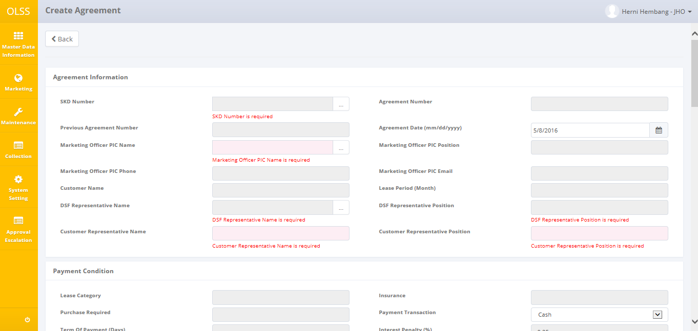

Gambar 6: Pemberitahuan error setelah Save as Draft/Submit

Setelah klik tombol **Save as Draft** atau **Submit**, sistem akan menampilkan pemberitahuan apakah proses berhasil atau gagal untuk menyimpan atau men-submit data.



Gambar 7: Pemberitahuan success setelah Save as Draft



Gambar 8: Pemberitahuan success setelah Submit

## Ubah Data Agreement

Untuk mengubah data agreement, pada halaman List of OPL Agreement klik tombol Edit di sisi kanan data dengan status  atau. Untuk mengubah agreement harus dilakukan oleh user yang juga membuat agreement tersebut.

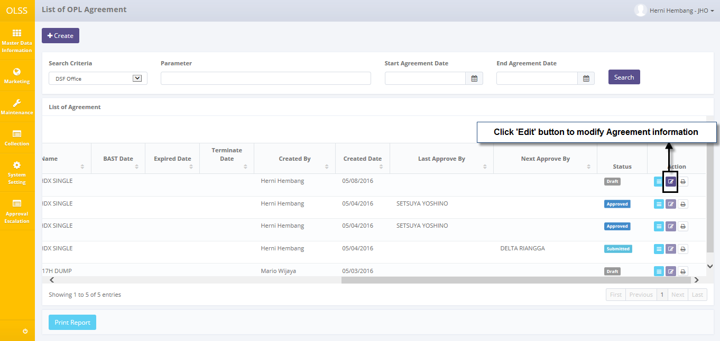

Gambar 9: Tombol Ubah Agreement

Halaman berikut akan ditampilkan setelah klik tombol Edit.

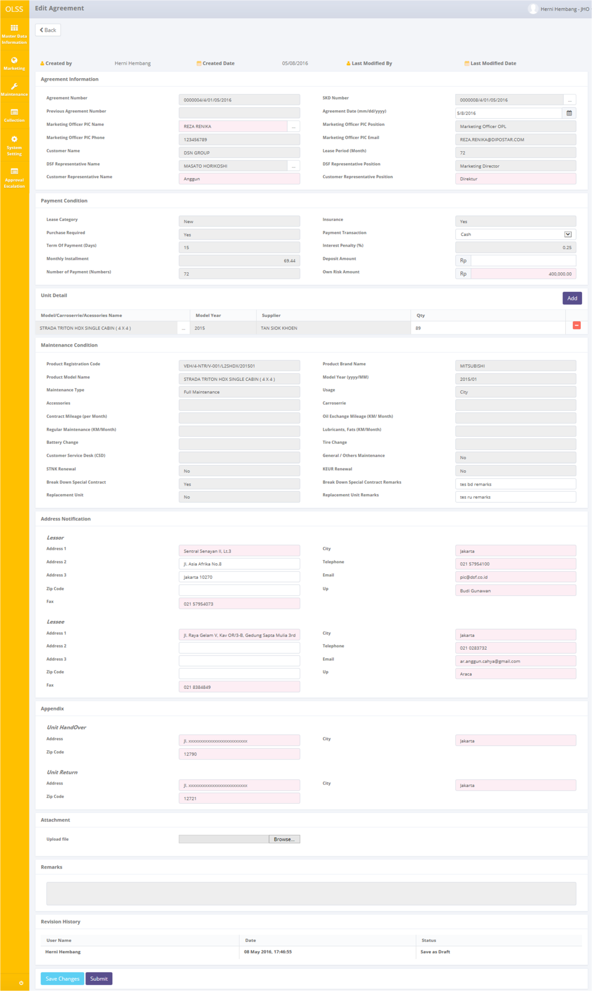

Gambar 10: Halaman Edit Agreeement

Ketika halaman Edit Agreement terbuka, user dapat mengubah data yang ada. Terdapat tiga tombol yang ditampilkan pada halaman edit agreement sebagai berikut:

1. , pada sudut kiri-atas halaman.
2. , pada sudut kiri-bawah halaman, meng-klik tombol ini akan merubah status agreement menjadi .
3. , pada sudut kiri-bawah halaman, meng-klik tombol ini akan merubah status agreement menjadi .

Terdapat field Revision History pada bagian bawah halaman, terdiri dari informasi user yang telah melakukan perubahan data. Jika data telah diubah, user dapat menyimpan data pada sistem dengan klik tombol **Save Changes**, atau tombol **Submit**. Pastikan data sudah fix jika anda ingin men-submit data tersebut, karena data tidak dapat diubah kembali setelah disubmit oleh user.

Terdapat field yang mandatory yang ditandai dengan background merah dan harus diisi: SKD Number, Marketing Officer PIC Name, DSF Representative Name, Customer Representative Name, DSF Representative Posistion, Customer Representative Position, Insurance Claim Amount, Model/Carroserrie/Accessories Name, Lessor Email, Lessor Up, Lessee Address, Lessee City, Lessee Zipcode, Lessee Telephone, Lessee Fax, Lessee Email, Lessee Up, Unit Handover Address, Unit Handover City, Unit Handover Zipcode, Unit Return Address, Unit Return City, dan Unit Return Zipcode. Field-field ini tidak dapat dikosongkan. Jika Anda kosongkan, sistem akan menampilkan pemberitahuan setelah klik tombol **Save Changes** atau **Submit**.

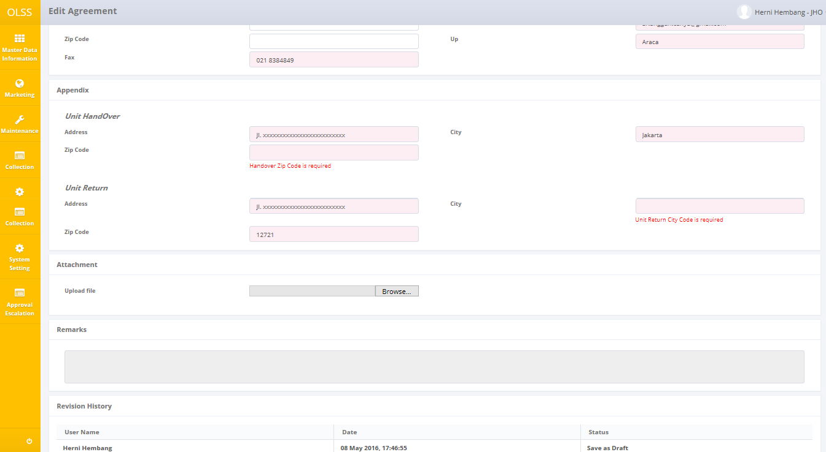

Gambar 11: Pemberitahuan error setelah Save Changes/Submit

Setelah klik tombol **Save Changes** atau **Submit**, sistem akan menampilkan pemberitahuan apakah proses berhasil atau gagal untuk menyimpan atau men-submit data. Anda dapat kllik tombol **Back**, untuk kembali ke halaman sebelumnya, halaman List of OPL Agreement.



Gambar 12: Pemberitahuan success setelah Save Changes



Gambar 13: Pemberitahuan success setelah Save Changes

## Lihat Detail Agreement

Untuk melihat detail/rincian data, Anda dapat memilih data dari list dengan meng-klik tombol action , pada kolom paling kanan.

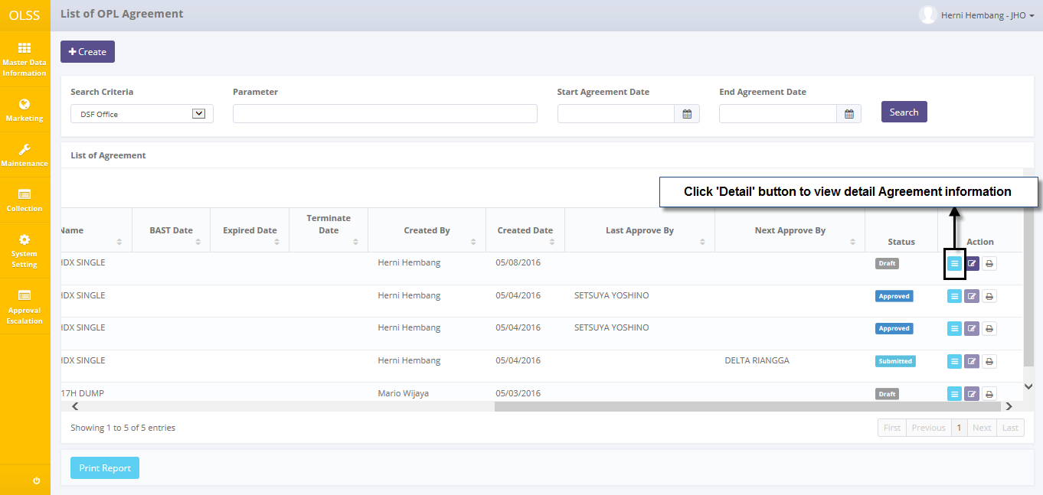

Gambar 14: Tombol Lihat Detail Agreement

Halaman berikut akan ditampilkan setelah klik tombol View Agreement:

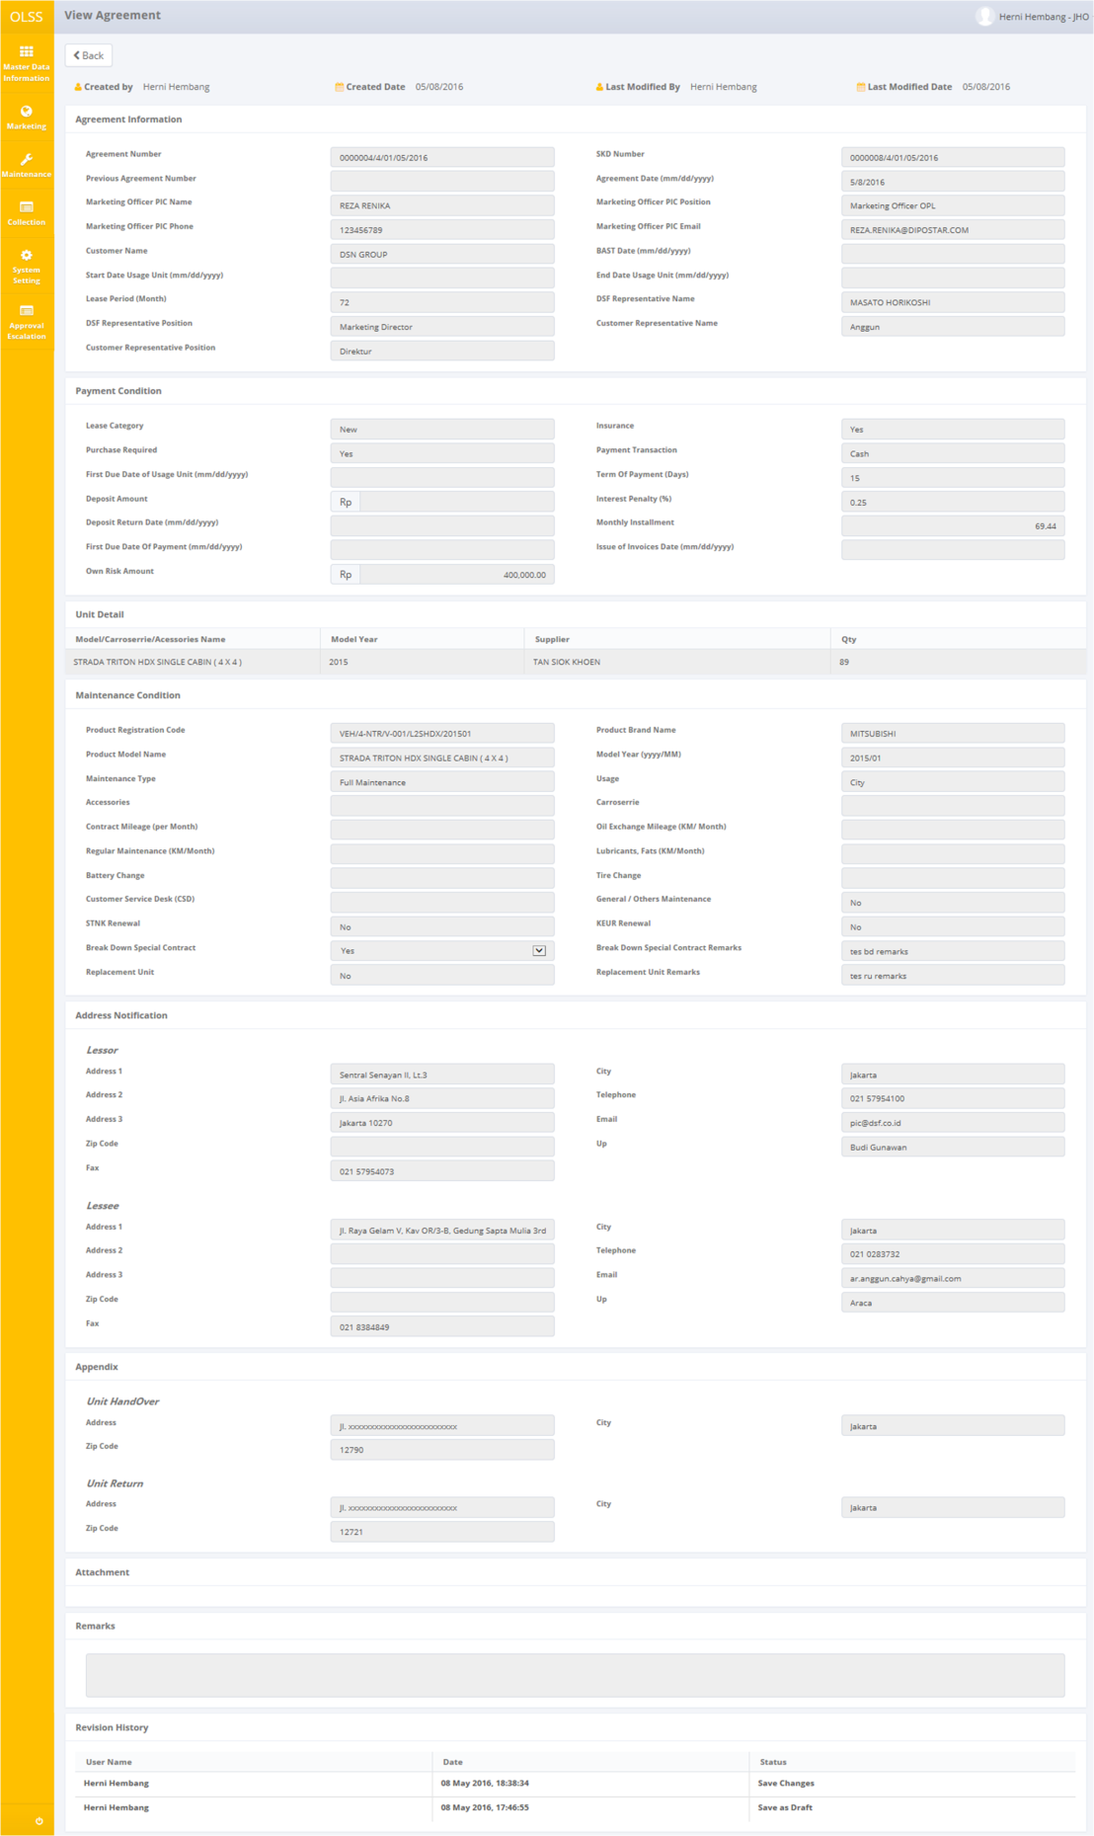

Gambar 15: Halaman View Agreement

User dapat melilhat data tersebut namun tidak bisa melakukan perubahan data. Disini Anda dapat melihat informasi detail terkait dengan data Agreement, seperti; Agreement Information, Payment Condition, UnitDetail/List of Unit (Object Lease), Maintenance Condition, Address Notification, Appendix, Attachment, Remarks, dan Revision History. Terdapat satu tombol yang ditampilkan pada halaman view agreement sebagai berikut:

1. , untuk mengakses halaman sebelumnya: List of OPL Agreement.

## Agreement Termination

Agreement dapat dihentikan setelah diproses. Untuk mengakhiri/terminate agreement, PIC Admin dapat mengakses List of OPL Agreement dan klik tombol “View” pada agreement yang akan diterminate/diakhiri. Agreement yang dapat diterminate hanya agreement dengan status “Open”.

Tombol Terminate hanya tersedia jika status agreement adalah “Open”. Klik tombol “Terminate” di sisi bawah halaman.

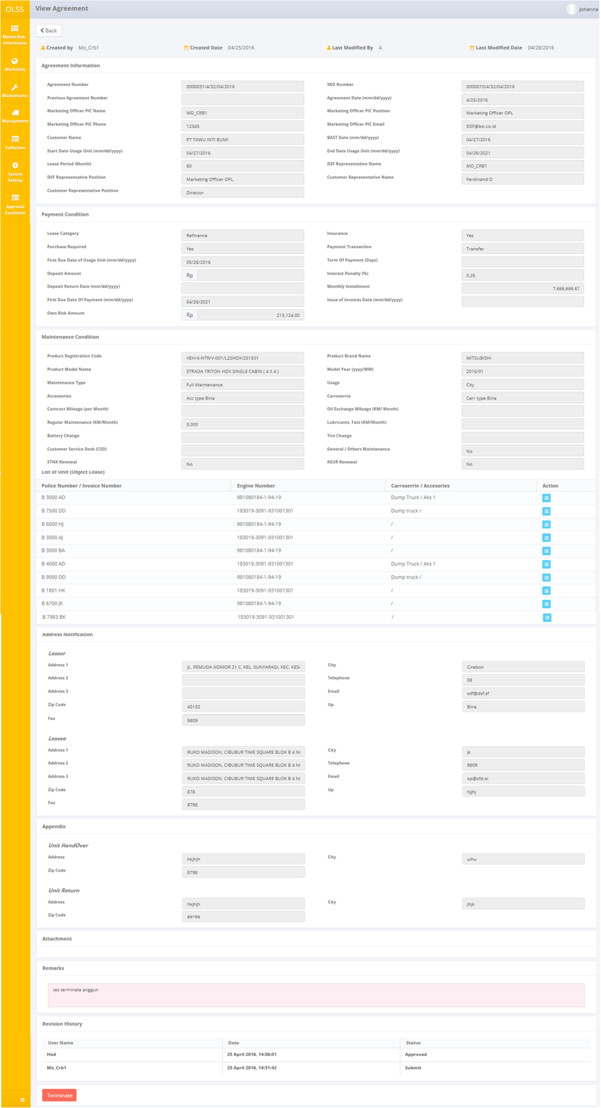

Gambar 16: Terminate

Setelah agreement diterminate/diakhiri, status agreement akan berubah menjadi **Close by Termination**. Jika agreement masih memiliki tunggakan pembayaran, maka status agreement menjadi **Close by** **Termination Incomplete**. Jika agreement sudah tidak memiliki tunggakan pembayaran, maka status agreement menjadi **Close by Termination Complete**.

## Agreement Sign by Customer

Agreement yang disetujui akan tampil pada List of OPL Agreement dengan sebagai  agreement. Sebelum agreement disetujui masih dapat diproses untuk Purchase Order (PO), namun dokumen agreement harus berstatus Sign by Customer. Admin akan mencetak agreement yang disetujui, kemudian meminta tanda tangan customer terkait pada dokumen.

Setelah itu, Admin dapat mengubah status agreement di sistem, dengan mengakses List of OPL Agreement dan klik tombol “View” pada dokumen terkait.

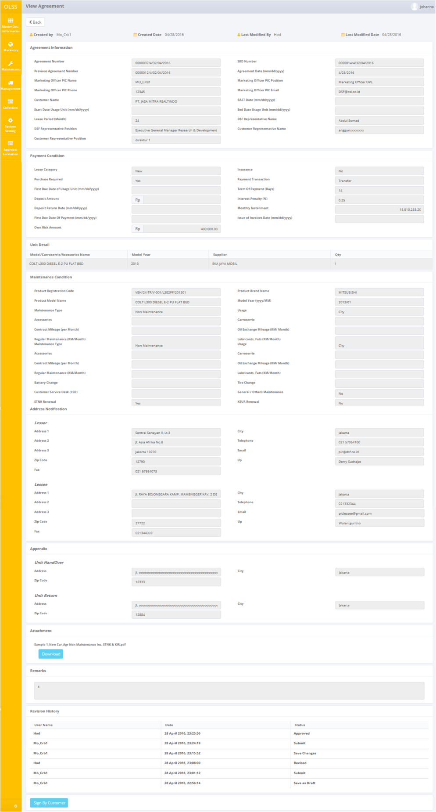

Gambar 17: Sign by Customer

Klik tombol “Sign by Customer” pada bagian bawah halaman.

Status dokumen sekarang menjadi “Signed by Customer” dan notifikasi/pemberitahuan akan tampil pada bagian atas halaman.

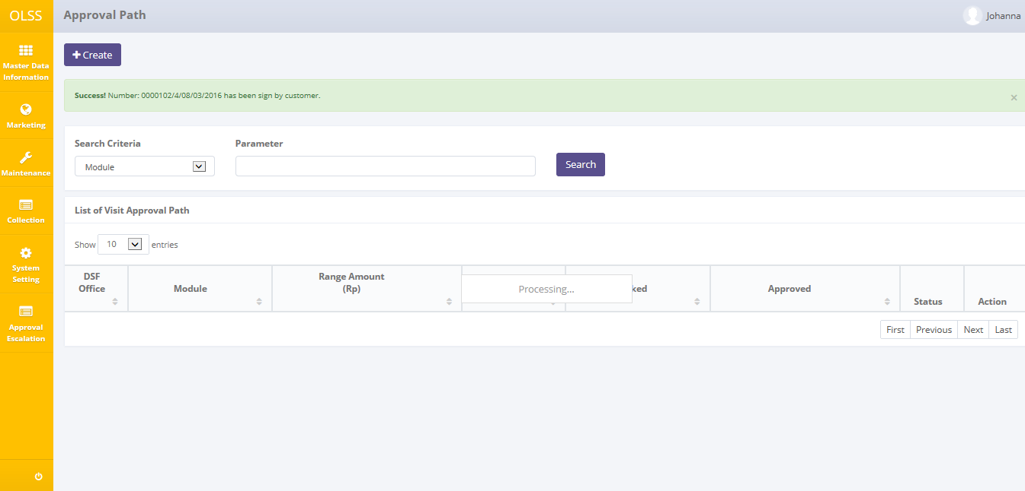

Gambar 18: Pemberitahuan success setelah Sign by Customer

Setelah selesai melihat data, Anda dapat klik tombol **Back**, untuk mengarahkan Anda ke halaman sebelumnya, halaman List of OPL Agreement.

## Cetak Agreement Form

User dapat juga mencetak Agreement dengan klik tombol  pada halaman List of OPL Agreement seperti berikut:

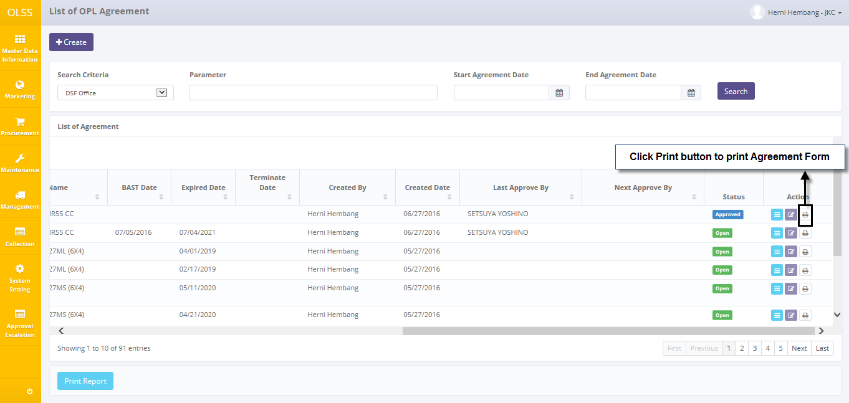

Gambar 19: Tombol Cetak Form Agreement

Setelah klik tombol tersebut akan tampil pop up sebagai konfirmasi/pemberitahuan kepada user jika user ingin meng-convert file atau tidak. Pilihan convert ke PDF atau Excel**.**

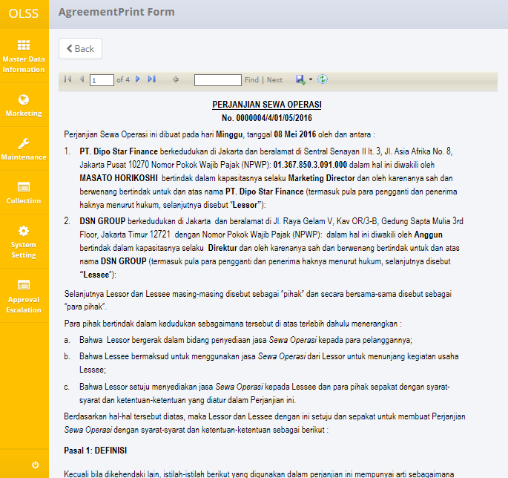

Gambar 20: Pratinjau Agreement Form

## Cetak Agreement Report

User dapat mencetak seluruh list agreement yang telah disimpan dalam database. Untuk mencetak report, user dapat meng-klik tombol  di kiri-bawah halaman List of OPL Agreement.

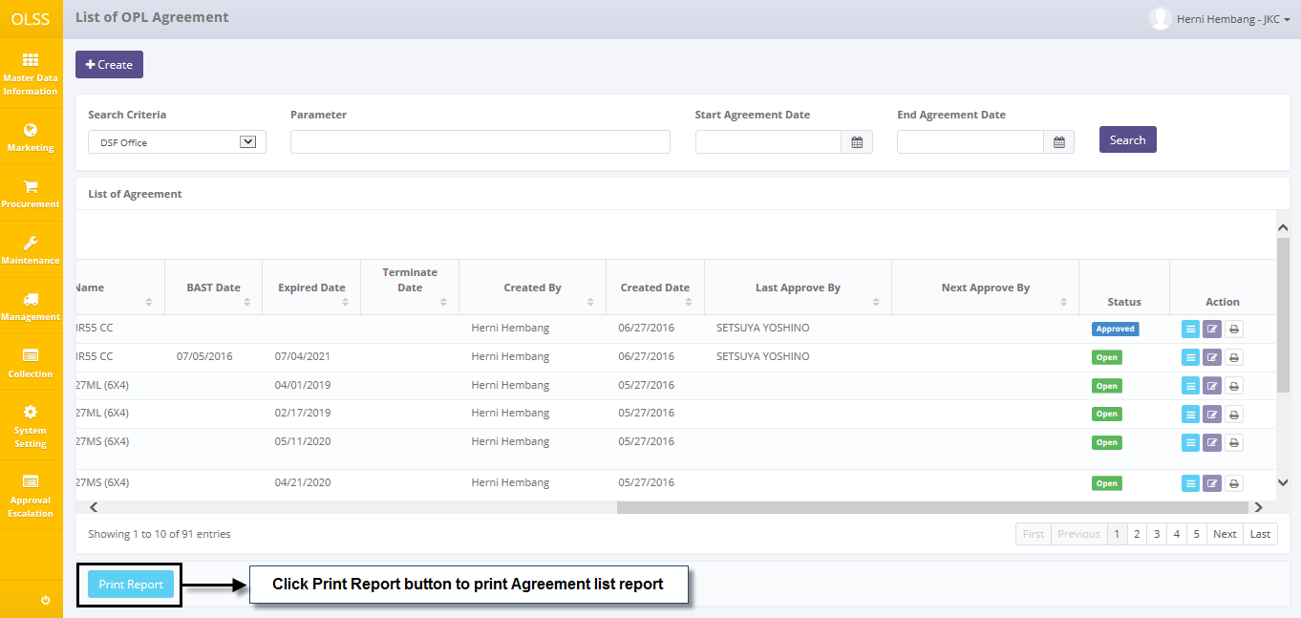

Gambar 21: Tombol untuk Cetak List Report Agreement

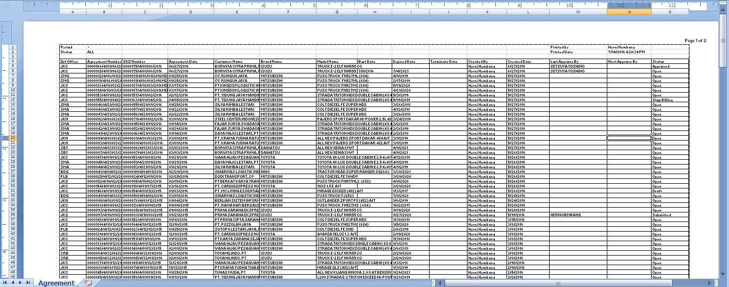

Gambar 22: List Report Agreement

# AGREEMENT APPROVAL/PERSETUJUAN AGREEMENT

Agreement dapat diapprove setelah disubmit oleh Marketing Officer DSF. Agreement akan diapprove oleh manajemen DSF seperti: Head of Branch/Head of Division, Regional Manager/Advisor, dan Director. Level approval berdasarkan SKD Net Investment Nominal. Semakin besar nominal, semakin tinggi level approver yang melakukan cek dan approve/menyetujui Agreement. Tabel nominal dapat dilihat di bawah ini:

Tabel 1: Tabel Nominal

|  |  |  |  |
| --- | --- | --- | --- |
| **Amount Range (IDR)** | **Proposed** | **Checked** | **Approve** |
| 0 – 5.000.000.000 | MKT ADMIN | MO, HOD | EXECUTIVE GENERAL MANAGER RESEARCH & DEVELOPMENT/  MKT DIRECTOR/  REGIONAL DIRECTOR/  DIRECTOR FOR COLLECTION, LEGAL & HUMAN RESOURCES/  EXECUTIVE GENERAL MANAGER FINANCE/  OPERATION DIRECTOR/  VICE PRESIDENT DIRECTOR/  PRESIDENT DIRECTOR |
| > 5.000.000.000 | MKT ADMIN | MO, HOD | PRESIDENT DIRECTOR |

Apabila salah satu user tidak dapat mengecek dokumen dalam waktu yang ditetapkan, maka dokumen dapat dieskalasi ke user yang memiliki hirarki lebih tinggi (akan dijelaskan pada User Manual: System Setting).

Modul approval Agreement menyediakan beberapa fungsi:

1. Cek atau revisi informasi agreement.
2. Agreement approve/disetujui.

# Prasyarat

Sebelum user bisa approve agreement, user harus login menggunakan username sendiri, contoh: sebagai MO, HOD, dan director.

## Cek atau Revisi Agreement

Untuk memulai cek data agreement, user harus mengakses List of OPL Agreement dan klik tombol View pada kolom paling kanan dengan status .

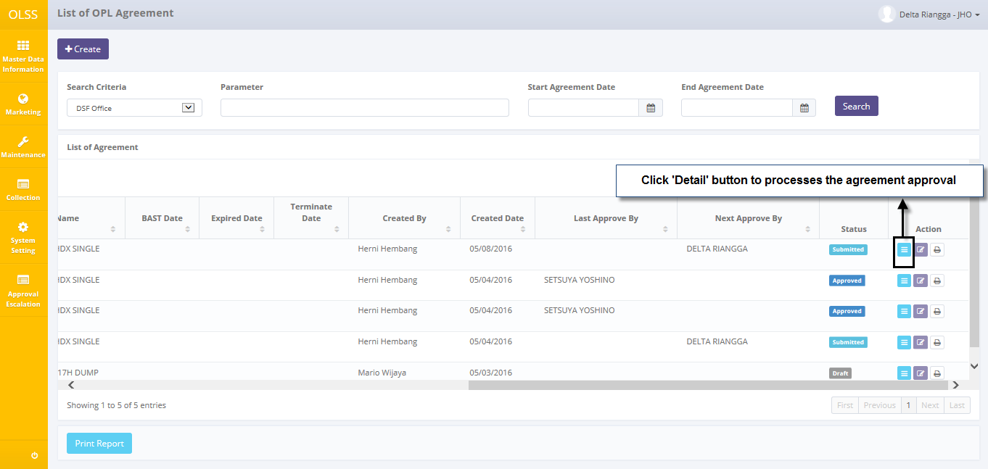

Gambar 23: Tombol Detail List of OPL Agreement

Halaman berikut akan ditampilkan setelah tombol lihat detail diklik.

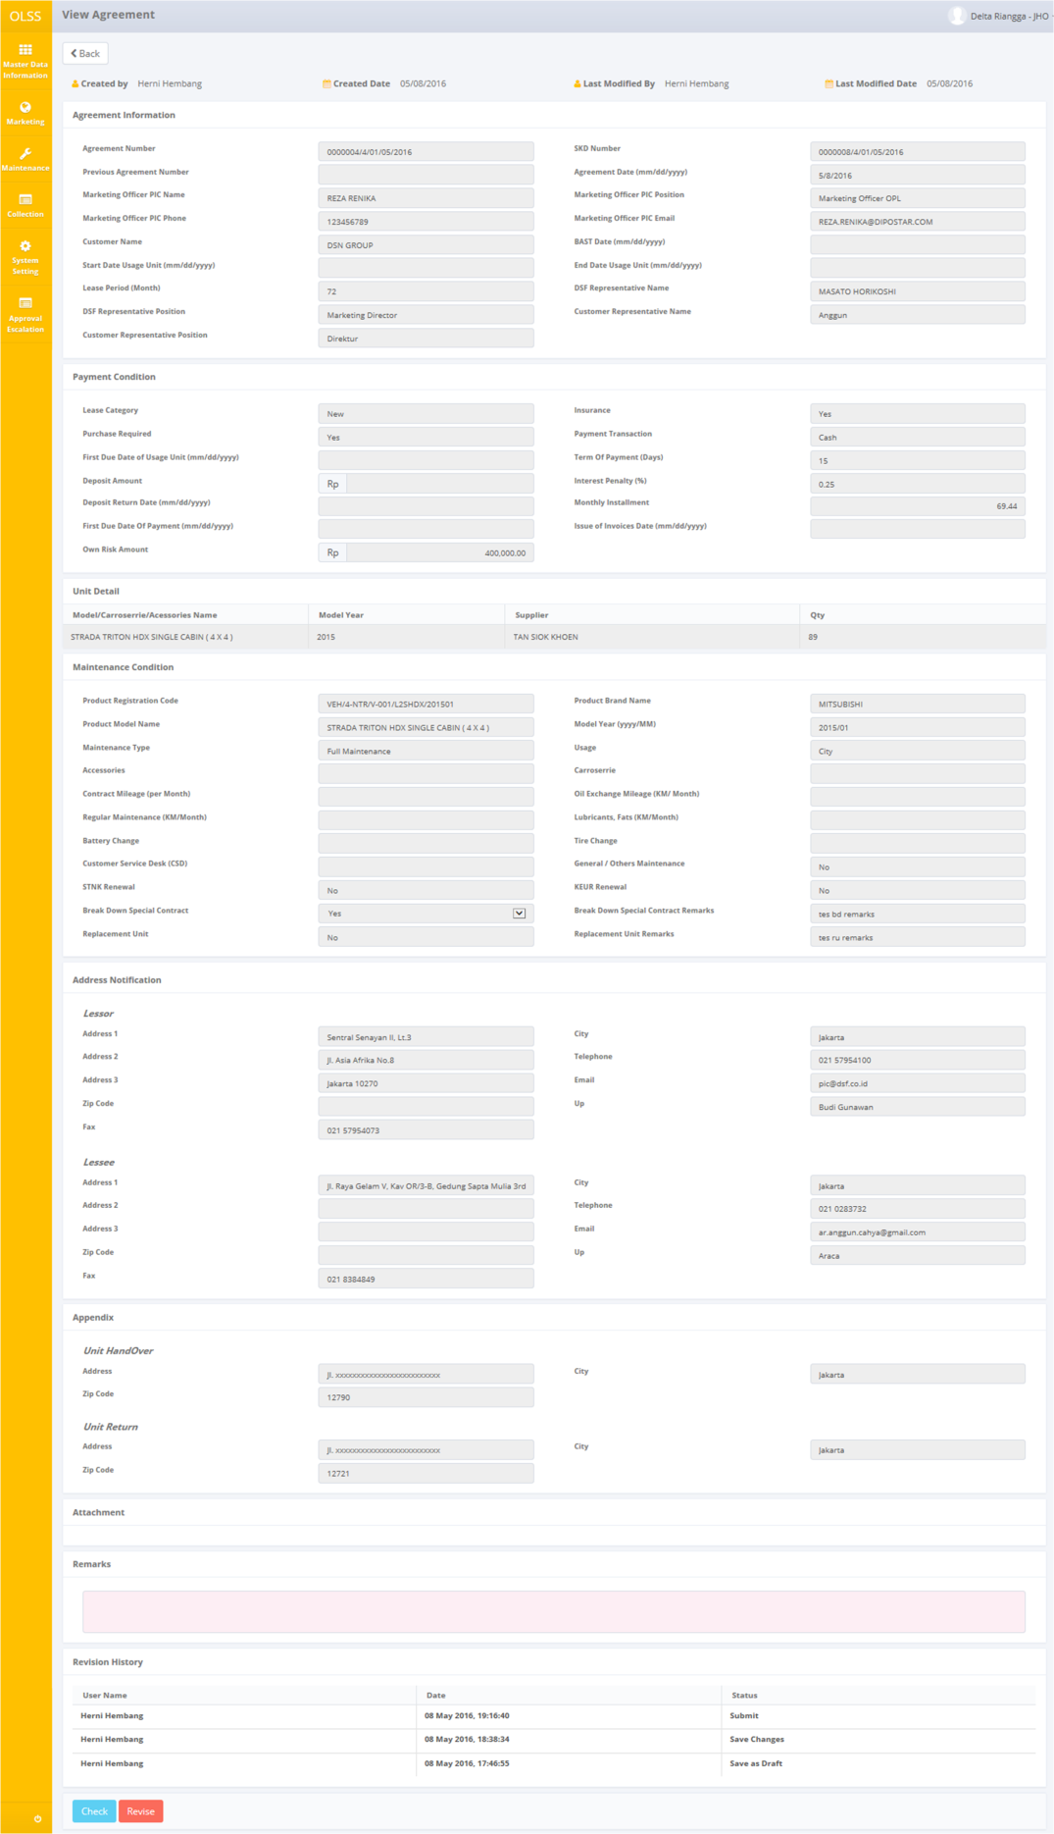

Gambar 24: Halaman View Agreement

Ketika halaman view agreement tampil, user dapat melihat informasi yang ada. Terdapat tiga tombol yang ditampilkan pada halaman view calculation sebagai berikut:

1. , untuk mengakses halaman sebelumnya: List of OPL Agreement.
2. , untuk memberikan tanda bahwa approver telah melakukan cek dokumen dan siap mengirimkan dokumen ke approver selanjutnya, tombol tidak akan ditampilkan untuk approver dengan level tertinggi (berdasarkan tabel nominal).
3. , untuk memberikan tanda bahwa dokumen masih perlu untuk direvisi dan harus disubmit kembali oleh Marketing Officer.

Beberapa tombol tersebut akan aktif hanya untuk orang/user yang berwenang. User yang berwenang dapat melihat dokumen mana yang harus dicek dengan melihat kolom Next Approval di List of OPL Agreement. Contohnya: HOB hanya bisa klik “Check” dan “Revise” pada dokumen yang “Next Approval By” adalah HOB.

Ketika memeriksa, jika dokumen agreement membutuhkan revisi, isi remarks dan klik tombol “Revise”. Dokumen akan dikirim kembali ke MO untuk disubmit lagi. Jika data tidak ada kesalahan, user bisa klik “Check” untuk melanjutkan dokumen agar dicheck oleh approver selanjutnya.

Setelah klik tombol **Check** atau **Revised**, sistem akan menampilkan pemberitahuan jika berhasil ataupun gagal.



Gambar 25: Pemberitahuan success setelah agreement dicek.



Gambar 26: Pemberitahuan success setelah dokumen direvisi

Kemudian dokumen tidak dapat diubah lagi oleh user, karena otoritas telah dilanjutkan ke approver selanjutnya. Untuk kasus ini, jika HOB adalah user sekarang, HOB tidak bisa mengubah dokumen.

## Agreement Approve/Disetujui

Agreement hanya bisa diapprove oleh level tertinggi (berdasarkan tabel nominal). Untuk approve Agreement, user harus mengakses List of OPL Agreement dan klik tombol Details pada kolom paling kanan dengan status  dan memiliki otoritas tertinggi sebagai approver selanjutnya. Contohnya: jika level tertinggi untuk kasus ini adalah direktur, kemudian nama “Next Approver” harus nama direktur.

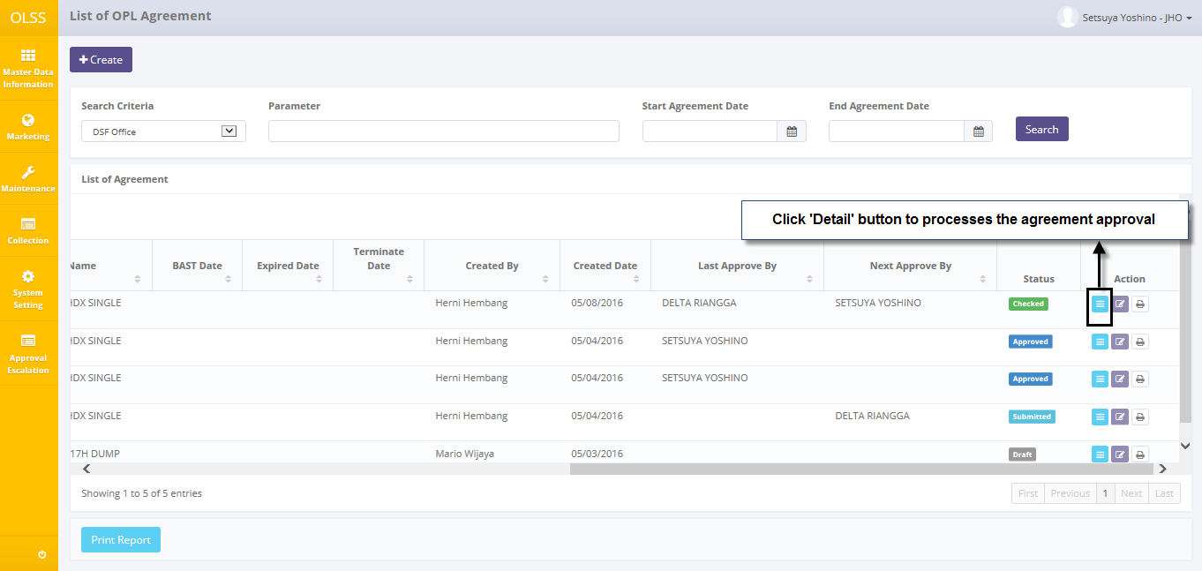

Gambar 27: Tombol Lihat Detail List of OPL Agreement

Halaman View agreement akan ditampilkan, dan pada bagian bawah halaman terdapat satu tombol aktif:

1. , untuk menandai bahwa dokumen disetujui.

Ketika memeriksa, jika agreement membutuhkan revisi, ubah informasi dan klik tombol “Revise”. Dokumen akan dikirim kembali ke MO untuk disubmit lagi. Jika data tidak ada kesalahan, user bisa klik tombol. Jika user menyetujui/approve agreement, Dokumen akan dikirim kembali ke MO statusnya menjadi “Approved” di List of OPL Agreement. Kemudian dokumen siap untuk ditandatangani oleh customer.

Setelah klik tombol **Approve**, sistem akan menampilkan pemberitahuan apakah proses berhasil atau gagal.



Screen 28: Pemberitahuan success setelah agreement diapprove

Kemudian dokumen tidak dapat diubah lagi oleh user, karena otoritas telah dilanjutkan ke Marketing Officer.

# Monitoring Complement Document

Layar **Monitoring Complement Document** digunakan oleh Marketing Officer untuk melihat dan memperbarui dokumen yang dibutuhkan untuk penyewaan unit OLSS. Monitoring akan didasarkan pada agreement yang telah dibuat. Layar **Monitoring Complement Document** menyediakan beberapa fitur seperti:

1. Rincian Complement Document berdasarkan agreement yang dipilih.
2. Memperbarui Complement Document.
3. Cetak Complement Document.

## Memperbarui Kelengkapan Dokumen

Untuk mengecek List of Complement Document, berikut ini langkah-langkah yang dilakukan:

1. Akses Marketing module dan pilih “Monitoring Complement Document”.

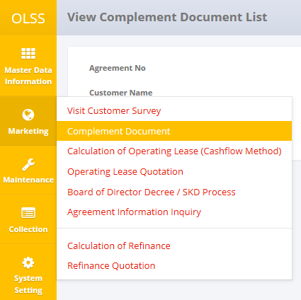

Screen 29: Marketing Menu – Complement Document Menu

1. Sistem akan menampilkan layar **View Complement Document List.** Pilih nomer agreement.

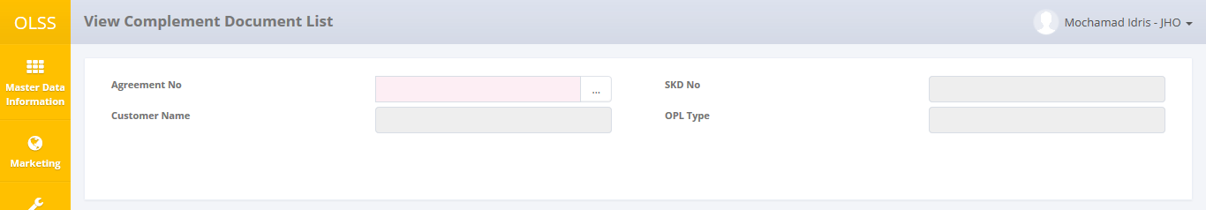

Screen 30: View Complement Document List Main Page

Setelah nomer agreement dipilih, informasi seperti customer name, quotation no, agreement no, dan OPL type akan otomatis terisi, dan daftar kelengkapan dokumen akan ditampilkan.

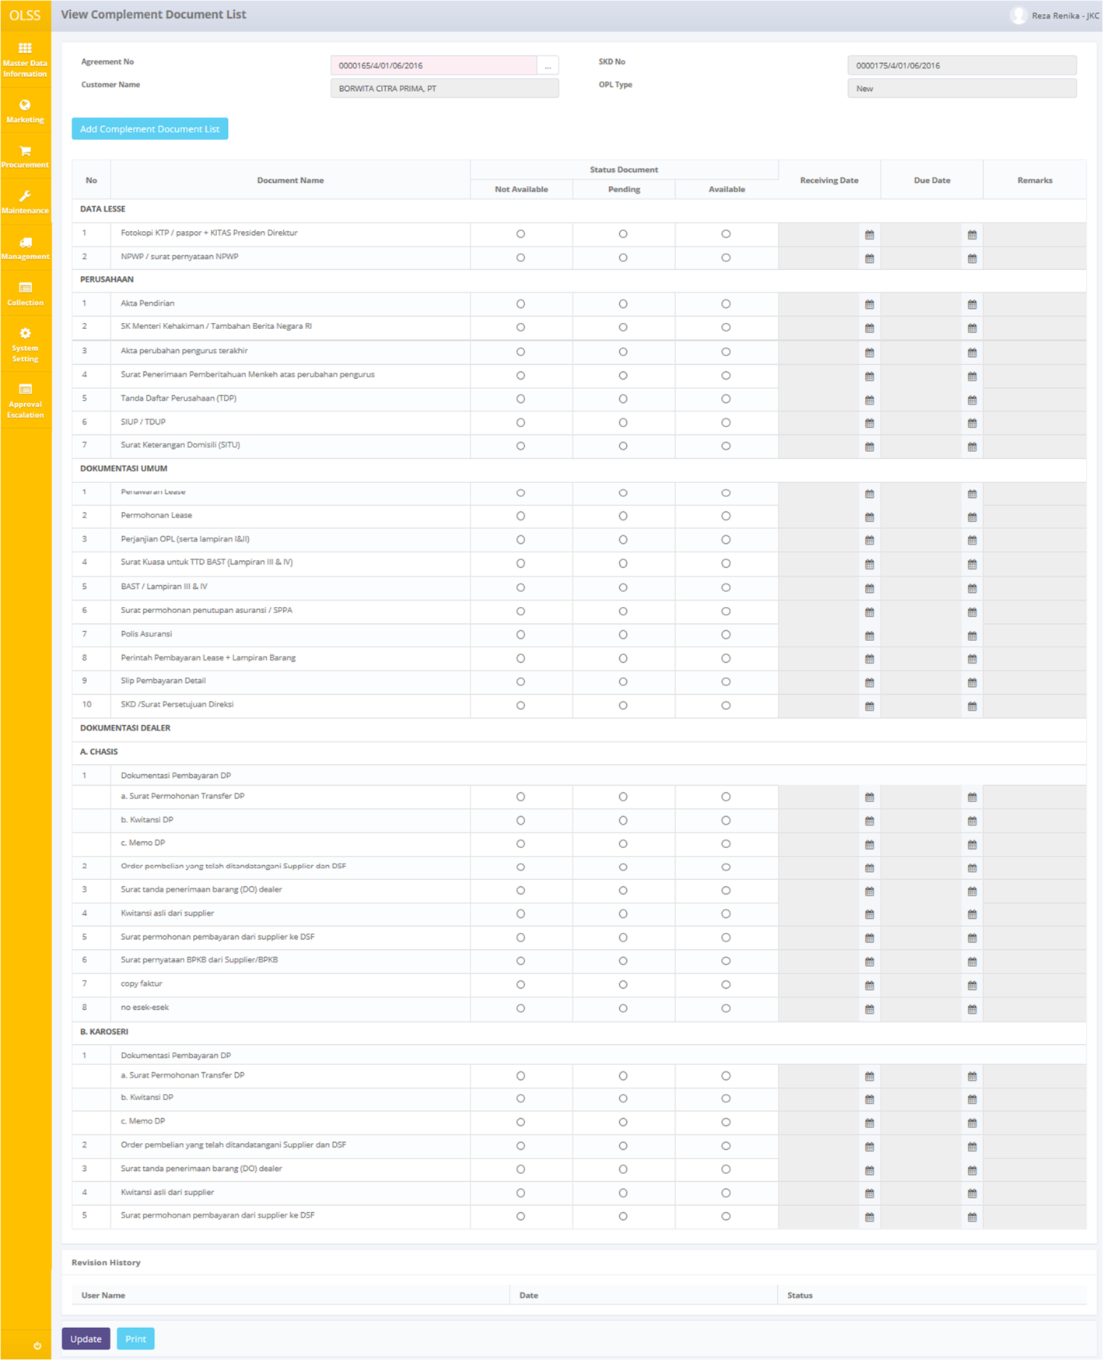

Screen 31: Update Complement Document List

Setiap dokumen memiliki Document Status, berikut penjelasannya:

* 1. **Not available**: pilih tombol jika customer tidak memiliki dokumen yang diminta. Field **Remarks** harus diisi dengan keterangan.
  2. **Pending**: pilih tombol jika dokumen masih belum diberikan oleh customer. User harus mengisi **Due Date** dan isi **Remarks** dengan keterangan.
  3. **Available**: pilih tombol jika dokumen sudah diberikan customer. System akan otomatis memilih tanggal sekarang pada **Receive Date**.

Untuk menambah daftar dokumen baru, pilih tombol Add Complement Document List. System akan menampilkan layar Add Complement Document seperti berikut:

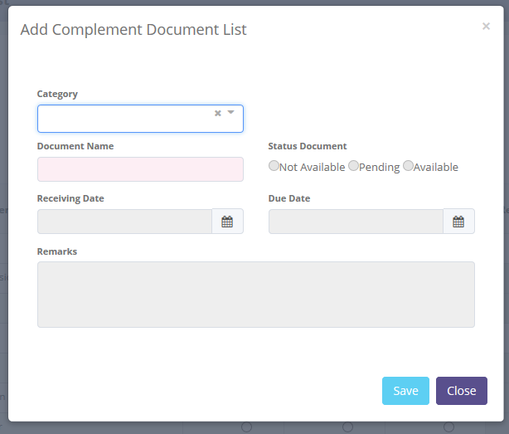

Screen 32: Add complement document list

Pilih kategori untuk menambah dokumen pada kategori yang sudah ada, atau biarkan kosong jika user ingin membuat kategori dokumen baru. Kemudian isi Document Name dan pilih Status Document. Receiving date, due date, dan Remarks akan aktif tergantung dengan Status Document yang dipilih. Pilih tombol Save untuk melanjutkan.

Di bagian bawah layar terdapat dua tombol yaitu:

1. : pilih tombol untuk memperbarui data Complement Document.
2. : pilih tombol untuk mencetak Complement Document.

Setelah informasi dokumen telah diisi, user dapat memilih tombol  untuk memperbarui dan menyimpan data. Setelah tombol Update dipilih, akan muncul pop up konfirmasi, klik Yes untuk melanjutkan.

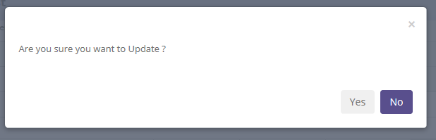

Screen 33: Update confirmation pop up

Layar akan tetap berada pada View Complement Document List dan system akan menampilkan notifikasi sukses atau gagal di bagian atas layar.



Screen 34: Update success notification

Apabila user membuka Complement Document atas nomer SKD yang sama, maka user dapat melihat informasi user yang pernah merubah data pada bagian Revision History di bawah layar.

## Cetak Laporan Kelengkapan Dokumen

Selain memperbarui, user juga dapat mencetak Complement Document Form dengan memilih tombol . Setelah Print dipilih, system akan menampilkan Print Preview dari Complement Document Form.

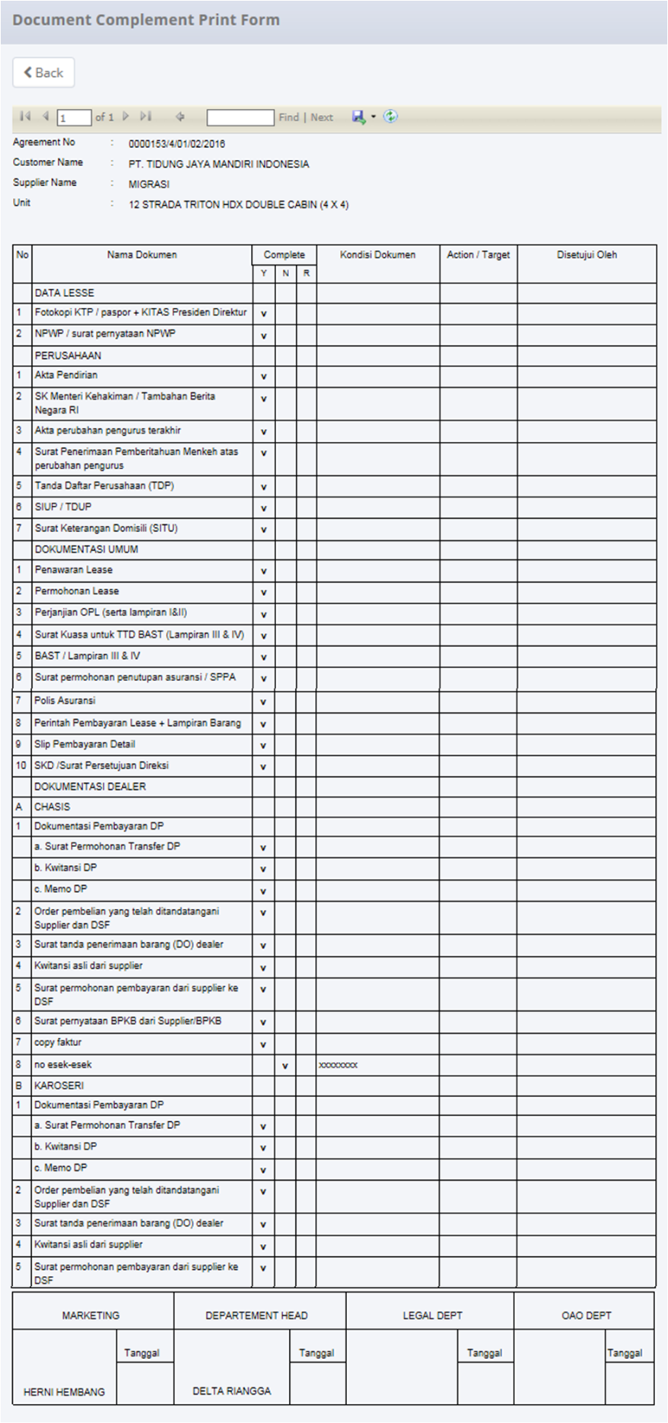

Screen 35: Print Complement Document List

Di bagian atas layar print preview, user dapat memilih untuk mencetak dokumen atau menyimpan dokumen dalam bentuk PDF atau Ms. Excel.